***Instalación de MongoDB en MacBook Pro. Catalina***

1.- Dirigete al siguiente link: ( https://www.mongodb.com/try/download/database-tools) y descarga la Version 100.6.1. Plataforma: macOS. Paquete: zip

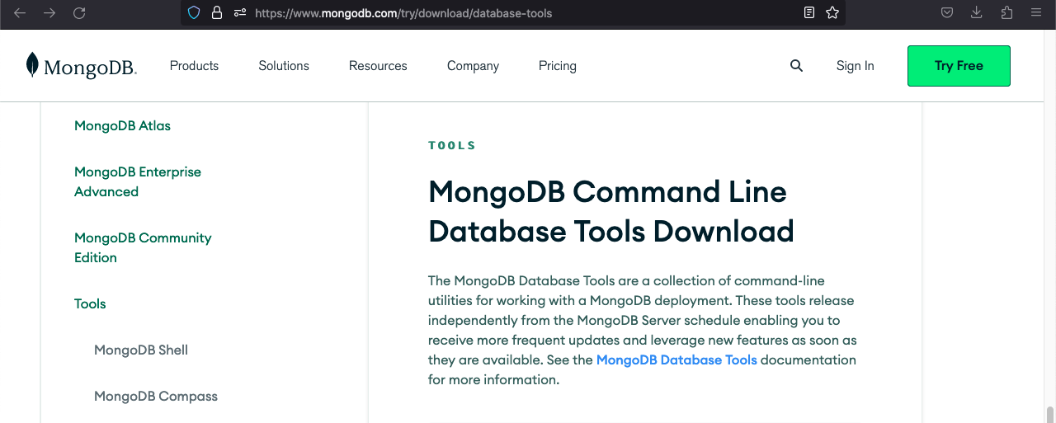

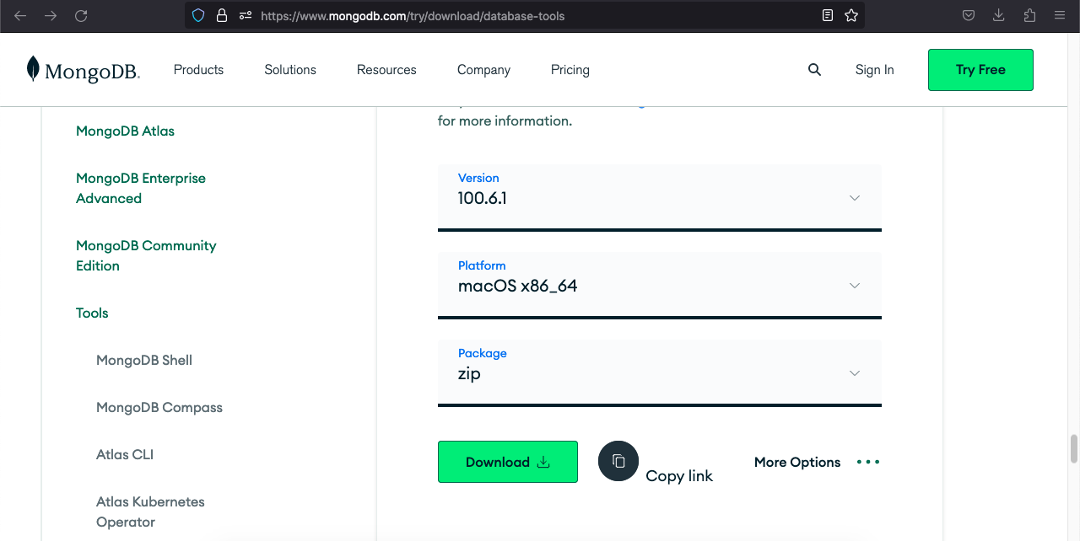

2.- Es muy probable que esta descarga se encuentre en tu carpeta de Descargas. Dirigete a ella y descomprime el archivo .zip

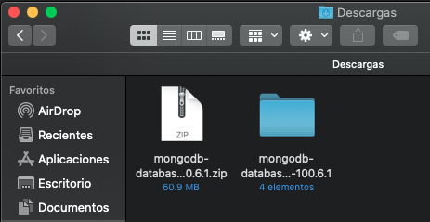

3.- Cuando lo descomprimas, encontraras dentro de esta carpeta, una carpeta llamada bin, ciertos elementos dentro, lo demas no lo tomes en cuenta, no lo ocuparemos.

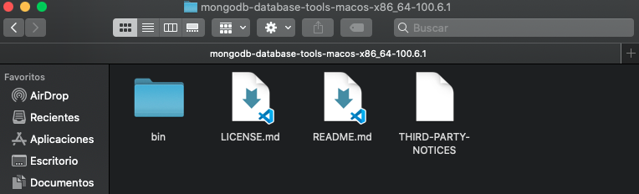

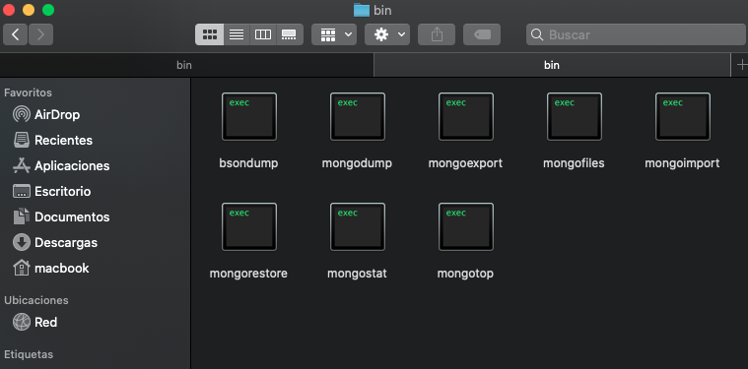

4.- Copia unicamente la carpeta bin con todos sus elementos dentro, y dirigete en el Finder a la siguiente ubicación:

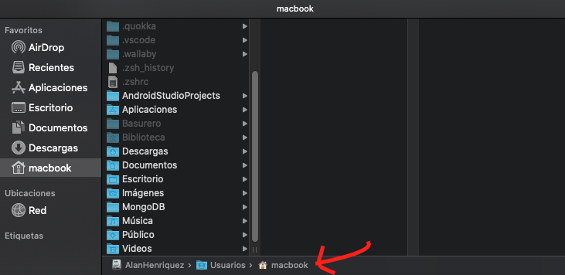

5.- Alli encontraras las carpetas de: [ Aplicaciones, Descargas, Documentos, Escritorio, Imágenes, Musica, etc… ]. Alli mismo, en esa ubicación, vas a crear una nueva carpeta llamada: MongoDB; Con la carpeta vacia, vas a pegar por completo la carpeta: [ bin ] que habiamos copiado del paquete descargado. A este punto solo debes tener 2 carpetas: [ 1: carpeta MongoDB (Que acabamos de crear). -> 2: carpeta bin (Que acabamos de pegar). ]

6.- Dirigete al siguiente link: ( https://www.mongodb.com/try/download/community ) y descarga la Version 4.4.18. Plataforma: macOS. Paquete: tgz

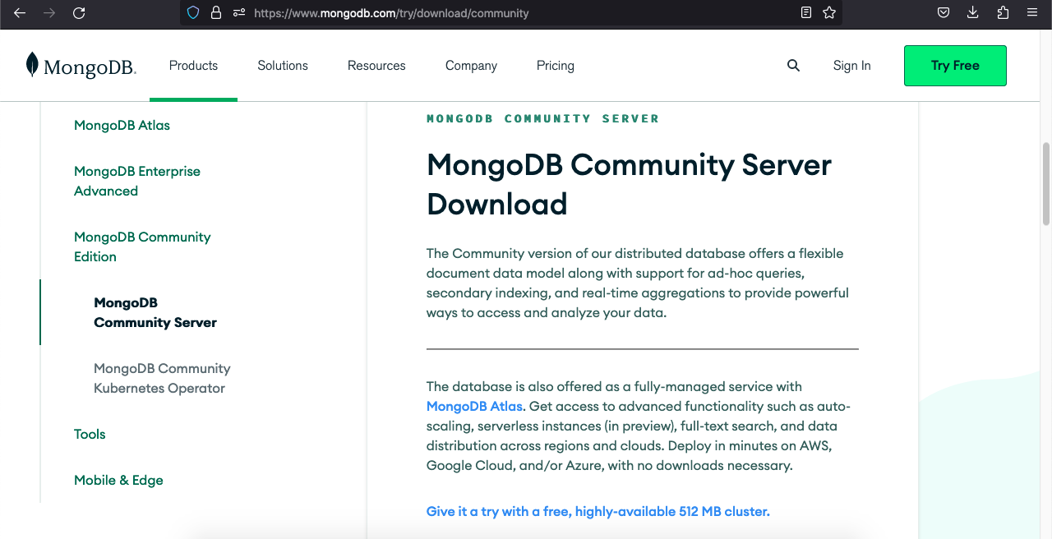

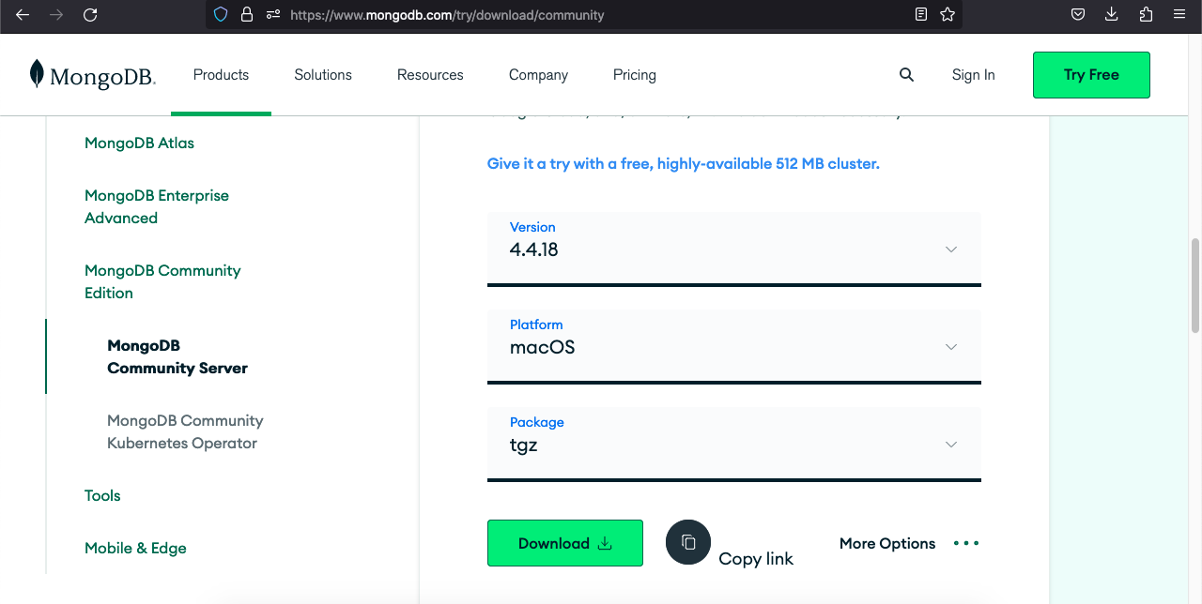

7.- Descomprime el archivo tzg, y accede a la carpeta descomprimida.

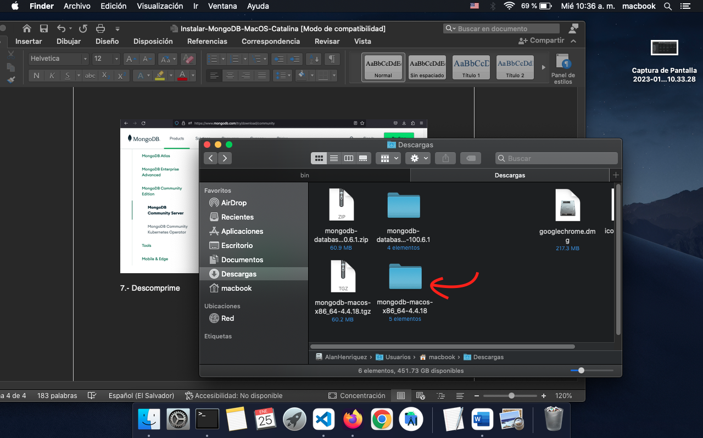

8.- Ignora los otro documento, nuevamente solo nos interesa la carpeta bin de los ejecutables. Cuando accedas, encontraras cuatro ejecutables mas. Copialos todos los cuatro (No la carpeta, solo los 4 archivos ejecutables).

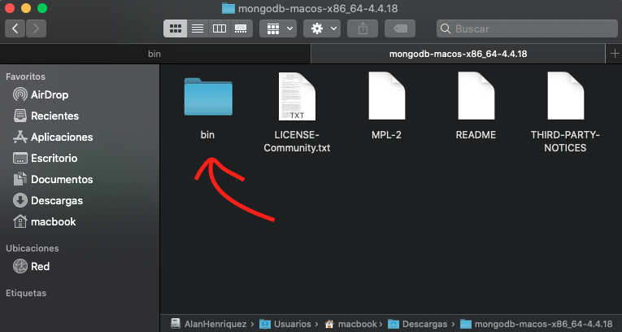

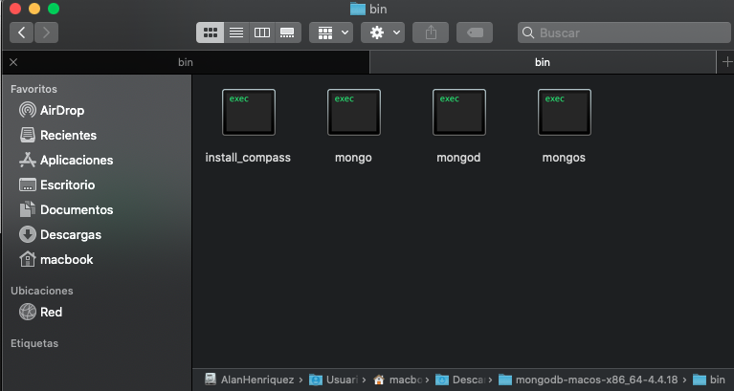

9.- Vamonos de regreso a la carpeta bin que se encuentra en la carpeta de MongoDB que habiamos creado antes, y los pegamos junto a los demas; Para este punto ya deberemos de tener en esa carpeta bin, un total de 12 ejecutables (8 del anterior, y estos 4 mas).

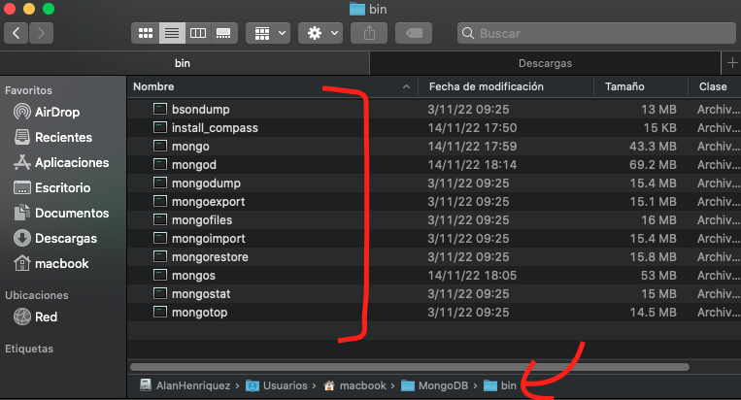

10.- Ahora, en caso de que no tengas activados los archivos ocultos para poderlos visualizar; Estos se activan presionando las siguientes teclas:

[ command + shift + . (punto) ]

Una vez ya puedas ver los archivos ocultos, que aparecen un poco mas opacos, buscaras el archivo llamado:

.bash_profile

En caso de que no tengas el archivo. Existe otra opcion, buscar el archivo:

.zshrc

En cualquiera de los casos. Esos archivos tienen la capacidad de crear los accesos a las variables de entorno, variable de entorno con la cual podremos activar a MongoDB

11.- Abrimos cualquiera de los 2 y en el vamos a escribir la ruta de donde se encuentran nuestros archivos ejecutables. En mi caso quedo de la siguiente manera, va a variar dependiendo del nombre con el que esten guardados tus archivos:

export PATH="/Users/macbook/MongoDB/bin:$PATH"

Esa linea de arriba sera la que habilitara la variable de entorno.

12.- Ahora abrimos la terminal y escribiremos: mongo

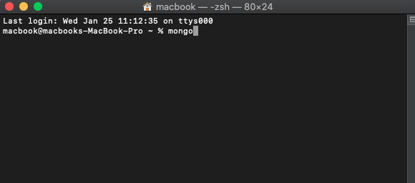

Lo mas probable es que te salga un aviso de seguridad del sistema, asi que vas a dirigirte a:

Preferencias del Sistemas -> Seguridad y Privacidad -> (Das click al candado de la parte inferior) -> Introduces tu contraseña -> (Le das click al boton de permitir de todos modos).

Con eso bastara. Volvemos a cerrar la terminal y la abrimos de nuevo, escribiremos nuevamente: mongo

13.- El resultado que obtendras es de que funciona, pero no se ha podido contectar.



Para solucionarlo, deberemos regresar a la carpeta: MongoDB. Una vez alli dentro, vamos a crear una carpeta llamada: data. Y dentro de ella una carpeta mas llamada db



14.- Abrimos nuevamente la terminal y escribiremos lo siguiente:

* mongod --dbpath “[ ruta de tu carpeta data ]”

En mi caso quedo de la siguiente manera:

* mongod --dbpath “/Users/macbook/MongoDB/data”

Cuando se haya escrito esa ruta, le daremos al boton “enter” para ejecutarlo.

Ahora si veremos que ya funciono.

Volveremos a escribirlo, pero ahora con el comando sudo al inicio para que se gusarden todos los permisos quedando de la siguiente manera:

* sudo mongod --dbpath “/Users/macbook/MongoDB/data”

Te pedira la contraseña. La ingresas y listo. Eso mantendra activo corriendo el servidor de mongoDB.

15.- Abrimos una nueva ventana de terminal sin cerrar la anterior, si se cierra no se podra conectar. Y volvemos a escribir el comando: mongo

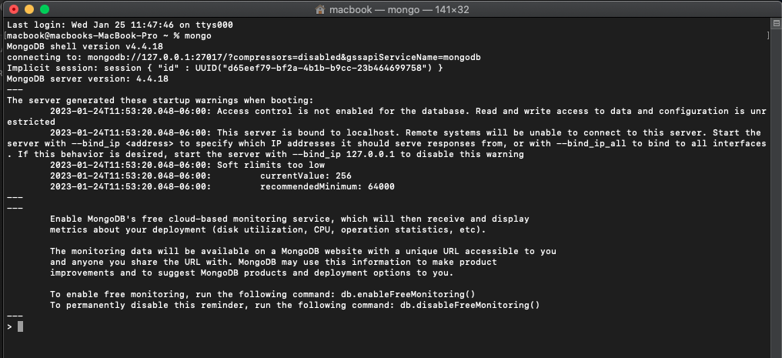

FELICIDADES!! Ya puedes usar mongoDB en tu dispositivo.